Criar no dashboard experiência do usuário

Certifique que os paths, experiência do usuário esteja configurados (há dois words explicando o passo a passo)

Vá no dashboard

Clica em Editar na parte superior a direta

Seleciona o modelo user sessions query

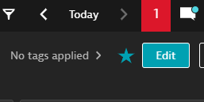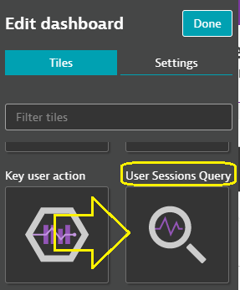

Editar o dashboard criado

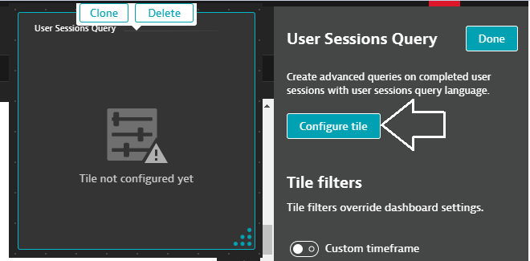

A edição desse dashboard é na base de programação

1 – Faça a query (nesse exemplo é verificando a quantidade de usuários que tiveram erros )

2 – Para esse tipo de dados o melhor para visualização é a tabela

3 – Cique no formato TABLE ONLY

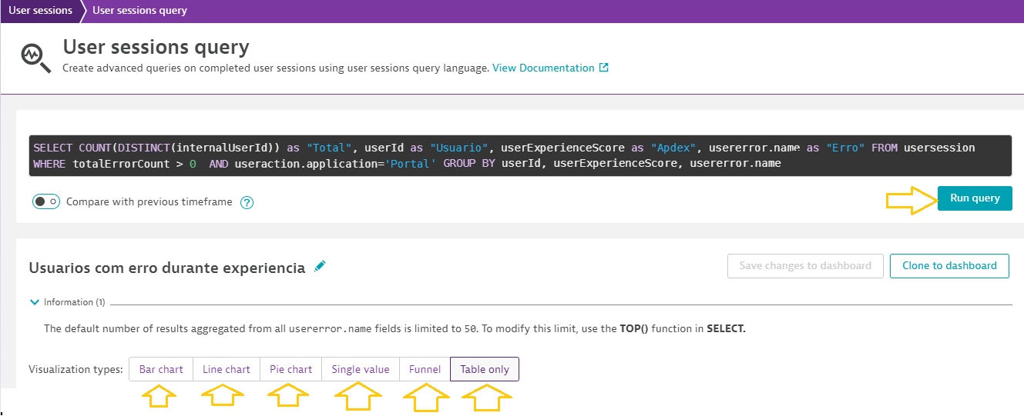

Exemplo do resultado

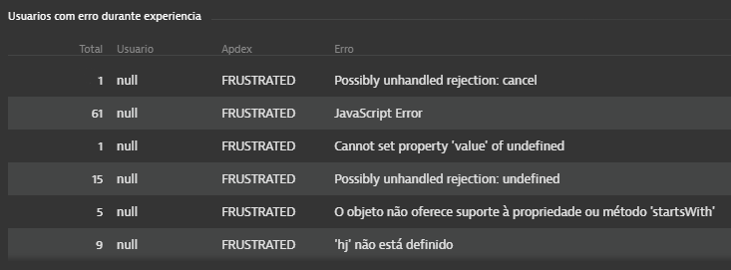

Esse dashboard pode colocar em vários formatos, veja qual se encaixa melhor conforme seus dados

Funil

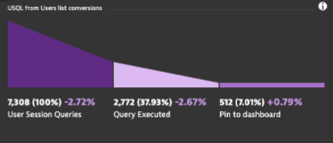

Barra

